Добрый день!
В таблице формы Сводная таблица стоимости, формируемой на площадке 44.fabrikant.ru, перепутаны местами значения Цены за единицу с НДС для следующих строк:
строка 5 Мобилизация техники и оборудования Подрядчика БонВЭС – 3 455 576, 11 (согласно Приложения 2 к части 1 Цены единиц продукции должно быть 7 108 380,38)
строка 6 Мобилизация техники и оборудования Подрядчика БерВЭС – 7 108 380,38 (согласно Приложения 2 к части 1 Цены единиц продукции должно быть 3 455 576,11)
строка 8 Мобилизация техники и оборудования Подрядчика ТрунВЭС – 3 559 684,27 (согласно Приложения 2 к части 1 Цены единиц продукции должно быть 3 460 511,47)
строка 9 Мобилизация техники и оборудования Подрядчика КузВЭС - 3 460 511,47 (согласно Приложения 2 к части 1 Цены единиц продукции должно быть 3 559 684,27)

Просьба установить в форме Сводная таблица стоимости на площадке 44.fabrikant.ru корректные значения для возможности подачи.

Как указаны значения на площадке:
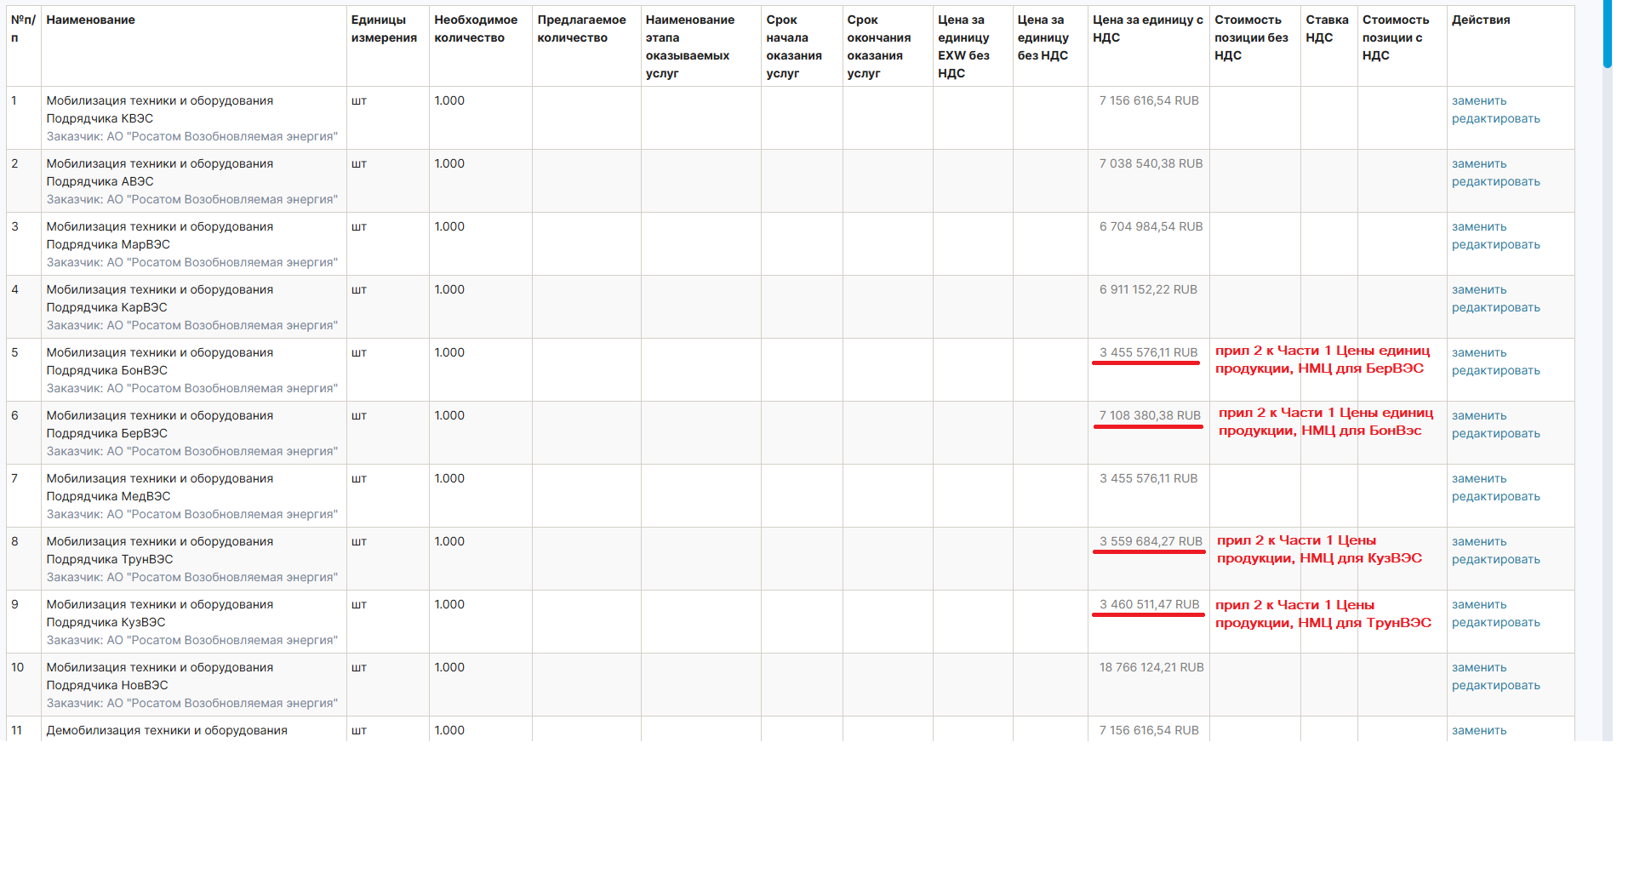
Какие значения должны быть согласно документа прил 2 к части 1 Цены единиц продукции:


